

ACTIVIDAD 2 TRABAJO DE INVESTIGACION
“POTOCOLOS DE RED”

Materia : REDES
Docente : Ing. Miguel Ángel Vílchez
Integrante : Douglas Flor Hernández

SANTA CRUZ – BOLIVIA
OCTUBRE 2023

índice

1. Introducción
2. Marco teórico
2.1. Conceptos básicos de redes
2.2 tipos de redes
2.3. Clasificación de los protocolos de red
2.4. Principales protocolos de red y sus características
3. Metodología
3.1. glosario de términos
4. Conclusiones
5. Referencias bibliográficas

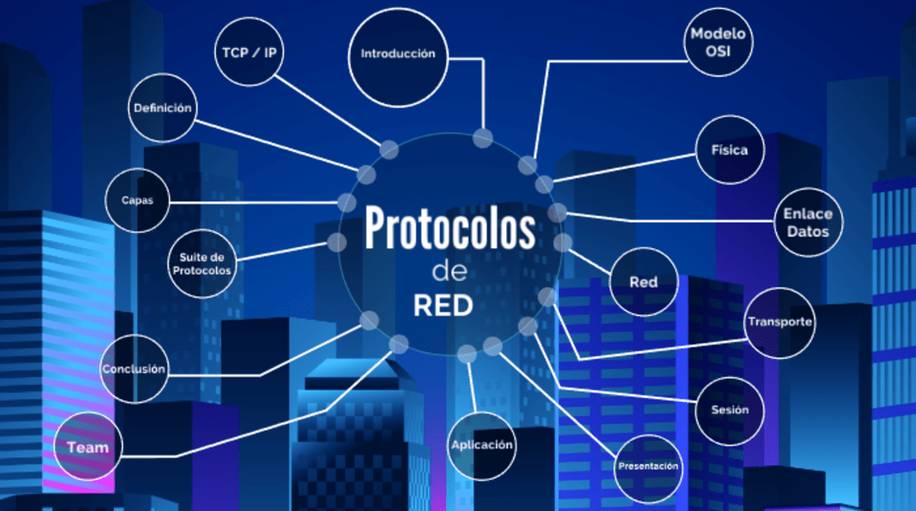
PROTOCOLOS DE RED

- Introducción

Mediante el siguiente tema pretendemos dar a conocer la importancia de los protocolos de red, ya que todas las comunicaciones se rigen por protocolos
Un protocolo es un conjunto de reglas para formatear y procesar datos. Los protocolos de red son como una lengua franca para los ordenadores. Los ordenadores de una red pueden utilizar software y hardware muy diferentes; sin embargo, el uso de protocolos les permite comunicarse entre sí.
Los protocolos estandarizados son como una lenguaje franca que los ordenadores pueden utilizar, de forma similar a como dos personas de diferentes partes del mundo no hablan la lengua materna del otro, pero pueden comunicarse utilizando una tercera lengua compartida. Si un ordenador utiliza el Protocolo de Internet (IP) y un segundo ordenador también lo hace, podrán comunicarse, al igual que representantes de todo el mundo en la ONU se comunican entre ellos mediante el uso de las 6 lenguas oficiales. Pero si un ordenador utiliza el IP y el otro no conoce este protocolo, no podrán comunicarse. Pero estas reglas variaran en función del protocolo
En Internet hay diferentes protocolos para diferentes tipos de técnicas Con frecuencia, se habla de los protocolos en función de la capa del modelo OSI a la que pertenecen.
- MARCO TEÓRICO

  - Conceptos básicos de las redes
Se entiende por redes informáticas, redes de comunicaciones de datos o redes de computadoras a un número de sistemas informáticos conectados entre sí mediante una serie de dispositivos alámbricos o inalámbricos, gracias a los cuales pueden compartir E información en paquetes de datos, transmitidos mediante impulsos eléctricos, ondas electromagnéticas o cualquier otro medio físico.
Las redes informáticas no son distintas en su lógica de intercambio de los demás procesos de comunicación conocidos: cuentan con un emisor, un receptor y un mensaje, así como un medio a través del cual transmitirlo y una serie de códigos o protocolos para garantizar su comprensión. Claro que, en este caso, quienes envían y reciben mensajes son sistemas computacionales automatizados.
Cuando se dispone de computadores en red, es posible crear una comunicación interna, compartir un punto de acceso a Internet o la administración de periféricos (impresoras, escáneres, etc.), así como el envío veloz de datos y archivos sin necesidad de dispositivos de almacenamiento secundario. Esto se logra gracias a una serie de estándares de comunicación, que “traducen” a un mismo idioma los procesos de los diversos computadores (el más común de ellos es el TCP/IP).
En el mundo hipercomputarizado de hoy, las redes informáticas están presentes en casi todos los ámbitos cotidianos, sobre todo en los vinculados con la burocracia o con la administración de recursos. De hecho, podría alegarse que la Internet, a la que accedemos desde computadores, teléfonos celulares y otros dispositivos, no es más que una inmensa red informática global.
2.2 Tipos de Redes
Comúnmente, las redes informáticas se clasifican según su tamaño en:
- Redes LAN. Siglas de Local Area Network (en inglés: “Red de Área Local”), se trata de las redes de menor tamaño, como las que existen en un locutorio o cyber café, o un departamento.
- Redes MAN. Siglas de Metropolitan Area Network (en inglés: “Red de Área Metropolitana”) designa redes de tamaño intermedio, como las empleadas en los campus universitarios o en grandes bibliotecas o empresas, que conectan distintas áreas alejadas entre sí.
- Redes WAN. Siglas de Wide Area Network (en inglés: “Red de Área Amplia”), alude a las redes de mayor envergadura y alcance, como lo es la red global de redes, Internet.
También suelen clasificarse según la tecnología con que estén conectados los computadores, de la siguiente manera:
- Redes de medios guiados. Aquellas que entrelazan los computadores mediante algún sistema físico de cables, como el par trenzado, el cable coaxial o la fibra óptica.
- Redes de medios no guiados. Conectan sus computadores a través de medios dispersos y de alcance de área, como las ondas de radio, el infrarrojo o las microondas.
Existen otras posibles clasificaciones de red, atendiendo a su topología, su relación funcional o direccionalidad de los datos.
2.3. Clasificación de los protocolos de red
Los protocolos de red son un conjunto de reglas que determinan la manera en que se transmiten los datos a través de la red. Existen varios tipos de protocolos de red según su función, nivel y ámbito. Algunas formas de clasificar los protocolos de red son:

- Según el modelo OSI:
El modelo OSI es un estándar que define siete capas de comunicación, desde la física hasta la aplicación. Cada capa tiene sus propios protocolos que realizan funciones específicas. Por ejemplo, en la capa de acceso al medio se encuentra el protocolo ARP, que resuelve las direcciones IP a direcciones MAC. En la capa de red se encuentra el protocolo IP, que se encarga del enrutamiento de los paquetes. En la capa de transporte se encuentran los protocolos TCP y UDP, que ofrecen servicios de comunicación confiable o no confiable, respectivamente. En la capa de aplicación se encuentran los protocolos HTTP, DNS, FTP, SMTP, entre otros, que permiten el intercambio de información entre aplicaciones.
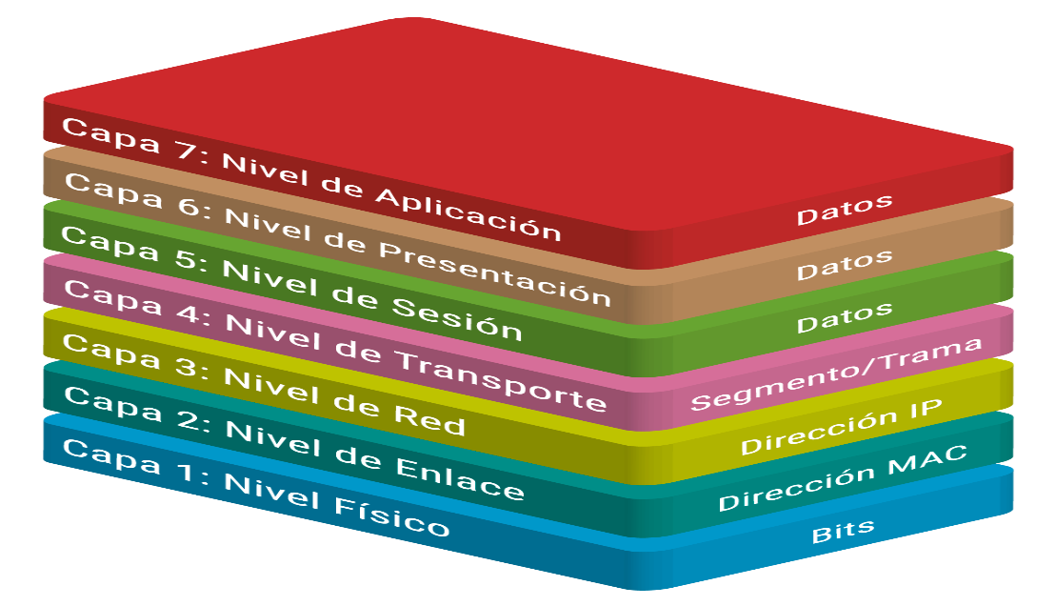

- Según el tipo de servicio: Los protocolos de red también se pueden clasificar según el tipo de servicio que ofrecen a los usuarios o a otros protocolos. Algunos tipos de servicio son:
- Tipo A: Sin errores, ni N-Reset. Es un servicio que garantiza la entrega correcta y ordenada de los datos, sin necesidad de reiniciar la conexión. Un ejemplo es el protocolo TCP.
- Tipo B: Sin errores, con N-Reset. Es un servicio que también garantiza la entrega correcta y ordenada de los datos, pero permite reiniciar la conexión en caso de algún problema. Un ejemplo es el protocolo SCTP.
- Tipo C: Errores, cambios de orden, N-Reset. Es un servicio que no garantiza la entrega correcta ni ordenada de los datos, y permite reiniciar la conexión. Un ejemplo es el protocolo UDP.
- Según el ámbito: Los protocolos de red también se pueden clasificar según el ámbito o el alcance en el que operan. Algunos ámbitos son:
- Protocolos de comunicación de red: Son los protocolos más básicos, que establecen las reglas para el intercambio de paquetes entre dispositivos. Algunos ejemplos son TCP/IP y HTTP.
- Protocolos de seguridad de red: Son los protocolos que implementan la seguridad en las comunicaciones de red entre servidores, mediante cifrado, autenticación y otros mecanismos. Algunos ejemplos son HTTPS, SSL y SFTP.
- Protocolos de gestión de red: Son los protocolos que proporcionan mantenimiento y gobierno de la red, mediante el monitoreo, la configuración y el control de los dispositivos y recursos. Algunos ejemplos son SNMP e ICMP.
2.4. Principales protocolos de red y sus características
Los principales protocolos de red y sus características son:
TCP/IP: Es el protocolo más utilizado en Internet y en las redes locales. Está formado por dos protocolos: TCP (Transmission Control Protocol) y IP (Internet Protocol). TCP se encarga de establecer una conexión confiable entre dos dispositivos, segmentar los datos en paquetes, asignarles un número de secuencia y controlar el flujo y la retransmisión de los paquetes perdidos o dañados. IP se encarga de asignar una dirección única a cada dispositivo en la red, identificar el origen y el destino de los paquetes y enrutarlos a través de la red.

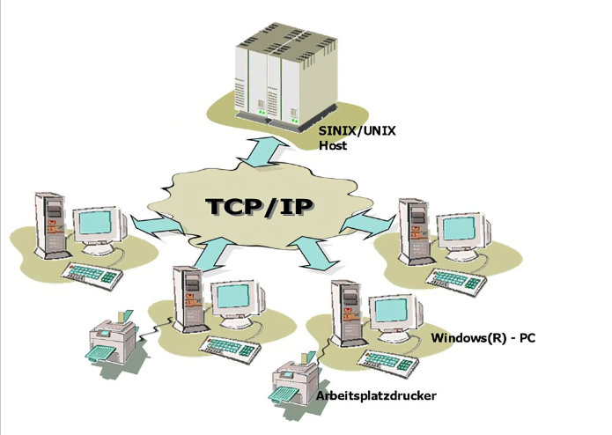
UDP: Es un protocolo alternativo a TCP que ofrece un servicio de comunicación no confiable, es decir, no garantiza la entrega ni el orden de los paquetes. UDP es más rápido y simple que TCP, pero también más propenso a errores y pérdidas de datos. UDP se utiliza para aplicaciones que requieren una transmisión rápida y en tiempo real, como el streaming de audio y video, los juegos en línea o la telefonía IP.
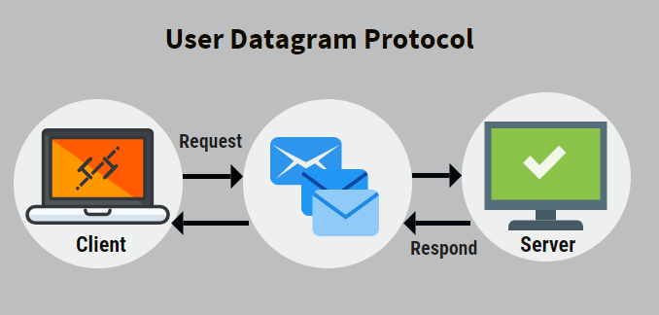
HTTP: Es el protocolo que permite la transferencia de hipertexto entre un cliente (normalmente un navegador web) y un servidor (normalmente un sitio web). HTTP define un método de solicitud-respuesta, donde el cliente envía una petición al servidor indicando el recurso que desea obtener (por ejemplo, una página web, una imagen, un archivo, etc.) y el servidor responde con el recurso solicitado o con un código de estado que indica el resultado de la operación (por ejemplo, 200 OK, 404 Not Found, 500 Internal Server Error, etc.).
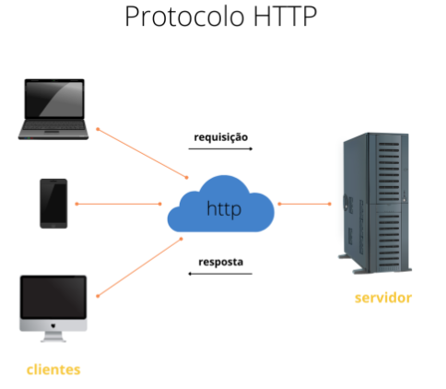
HTTPS: Es una versión segura de HTTP que utiliza el protocolo SSL (Secure Sockets Layer) o TLS (Transport Layer Security) para cifrar la comunicación entre el cliente y el servidor. HTTPS protege la privacidad e integridad de los datos intercambiados, evitando que terceros puedan interceptarlos o modificarlos. HTTPS se utiliza para sitios web que manejan información sensible, como datos personales, contraseñas, tarjetas de crédito, etc.
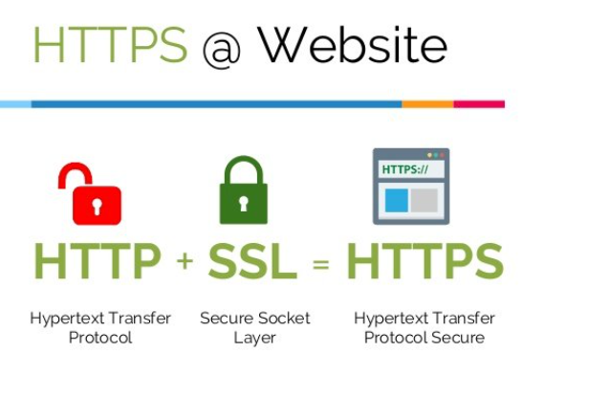

DNS: Es el protocolo que permite resolver los nombres de dominio en direcciones IP. Los nombres de dominio son identificadores alfanuméricos que facilitan el acceso a los recursos en Internet, como www.bing.com. Las direcciones IP son números binarios que identifican a cada dispositivo en la red, como 204.79.197.200. DNS funciona mediante un sistema jerárquico y distribuido de servidores que almacenan y consultan las correspondencias entre nombres de dominio y direcciones IP.
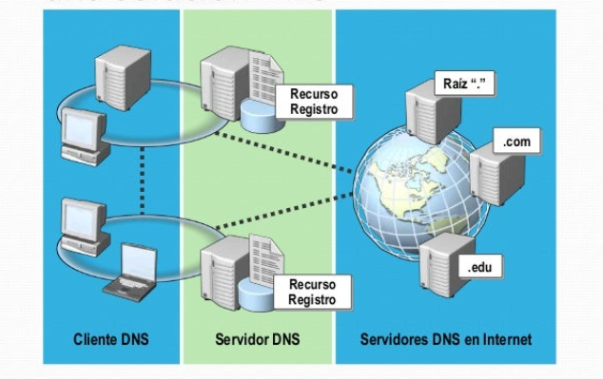
FTP: Es el protocolo que permite la transferencia de archivos entre un cliente y un servidor. FTP utiliza dos conexiones: una para el control y otra para los datos. La conexión de control se establece mediante el protocolo TCP y sirve para enviar comandos y respuestas entre el cliente y el servidor. La conexión de datos se establece mediante el protocolo TCP o UDP y sirve para enviar los archivos entre el cliente y el servidor.
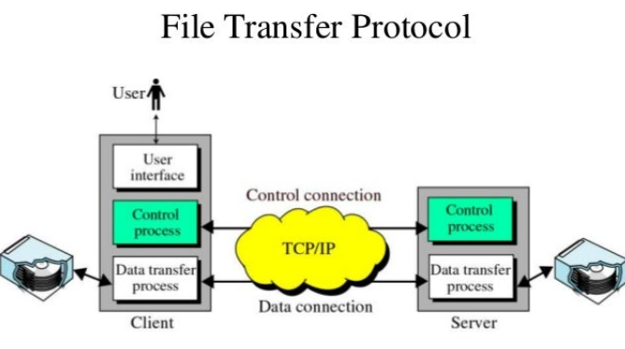
SMTP: Es el protocolo que permite el envío de correos electrónicos entre un cliente y un servidor o entre dos servidores. SMTP utiliza el protocolo TCP para establecer una conexión entre el emisor y el receptor del correo electrónico. SMTP define un formato estándar para los mensajes, que incluye campos como From, To, Subject, Date, etc. SMTP también define un conjunto de comandos y respuestas para iniciar, terminar y verificar la transmisión del correo electrónico.
Estos son algunos de los protocolos de red más importantes hoy en día, pero existen muchos más que cumplen diferentes funciones y servicios en la comunicación a través de la red.

3 Metodologia

3.1 glosario de terminos
Claro, puedo darte un glosario de algunos términos de redes y telecomunicaciones que te pueden ser útiles. Aquí tienes algunos ejemplos:

- Red: Un conjunto de dispositivos que se comunican entre sí mediante un medio físico o inalámbrico, siguiendo unas reglas o protocolos comunes.
- Protocolo: Un conjunto de reglas que definen la forma en que se transmiten y reciben los datos entre los dispositivos de una red.
- Dirección IP: Un identificador numérico único que se asigna a cada dispositivo en una red IP (Internet Protocol). Existen dos versiones de IP: IPv4 e IPv6.
- Dirección MAC: Un identificador alfanumérico único que se asigna a cada interfaz de red Ethernet. Tiene una longitud de 48 bits y se expresa en formato hexadecimal.
- Router: Un dispositivo que conecta redes diferentes y enruta los paquetes de datos entre ellas según sus direcciones IP.
- Switch: Un dispositivo que conecta dispositivos dentro de una misma red y conmuta los paquetes de datos entre ellos según sus direcciones MAC.
- Access point: Un dispositivo que permite la conexión inalámbrica de dispositivos a una red mediante el protocolo Wi-Fi (Wireless Fidelity).
- Firewall: Un dispositivo o programa que filtra el tráfico de red entrante y saliente según unas reglas de seguridad establecidas.
-VPN: Una red privada virtual que crea un túnel cifrado entre dos puntos de una red pública, como Internet, para garantizar la privacidad y la integridad de los datos transmitidos.
- TCP: El protocolo de control de transmisión, que ofrece un servicio de comunicación confiable, orientado a conexión y basado en flujos de bytes entre los dispositivos de una red IP.
- UDP: El protocolo de datagramas de usuario, que ofrece un servicio de comunicación no confiable, sin conexión y basado en mensajes entre los dispositivos de una red IP.
- HTTP: El protocolo de transferencia de hipertexto, que permite la transferencia de documentos web entre un cliente (navegador) y un servidor (sitio web).
- HTTPS: Una versión segura de HTTP que utiliza el protocolo SSL (Secure Sockets Layer) o TLS (Transport Layer Security) para cifrar la comunicación entre el cliente y el servidor.
- DNS: El sistema de nombres de dominio, que permite resolver los nombres de dominio en direcciones IP. Los nombres de dominio son identificadores alfanuméricos que facilitan el acceso a los recursos en Internet, como www.google.com.
4 conclusión
En conclusión como hemos visto el tema los protocolos son conjunto de reglas es decir , si no tuviésemos los protocolos el mensaje nunca iría de emisor a transistor gracias a los protocolos es que se puede recibir y enviar mensajes audio videos textos

5 referencias bibliograficas
https://www.redeszone.net/tutoriales/internet/protocolos-basicos-redes/
¿Qué es un protocolo? | Definición de protocolo de red | Cloudflare
¿Qué es un protocolo de red? Definición y tipos de protocolos - IONOS
Concepto básico de redes
https://concepto.de/redes-informaticas/#ixzz8GGWmCBQ1
https://concepto.de/redes-informaticas/#ixzz8GGY0uLoP
(190) Conceptos básicos de Redes de computadoras - YouTube
Clasificación de los protocolos de red
https://neo.lcc.uma.es/evirtual/cdd/tutorial/transporte/Claspro.html
https://openwebinars.net/blog/protocolo-de-red-que-es-tipos-y-caracteristicas/
glosario
https://www.ift.org.mx/que-es-el-ift/glosario
M.1224 - Vocabulario de términos de las telecomunicaciones móviles internacionales-2000 (imt-2000) (itu.int)
https://www.itu.int/dms_pubrec/itu-r/rec/m/R-REC-M.1224-0-199702-S

